2023年夹江县国民经济和社会发展
统计公报

2023年，面对复杂严峻形势和多重困难挑战，在县委、县政府的坚强领导下，坚定以习近平新时代中国特色社会主义思想为指导，深入学习贯彻党的二十大和习近平总书记对四川工作系列重要指示精神，突出“重大产业项目提升年”经济工作主基点，围绕县委“123”目标定位，保持定力、攻坚克难，坚定不移推动高质量发展，社会大局平稳有序，现代化夹江建设迈出坚实步伐。

一、综合

经省、市统计局初步审定，2023年我县地区生产总值（GDP）235.7亿元，比上年增长1.5%，增速比上年提高3.7个百分点。其中，第一产业增加值为37.7亿元，比上年增长5.6%；第二产业增加值为106.6亿元，比上年下降3.6%；第三产业增加值为91.4亿元，比上年增长6.1%。三次产业结构由上年的16.6:47.0:36.4调整为16:45.2:38.8。

图一 2017-2023年地区生产总值及增速
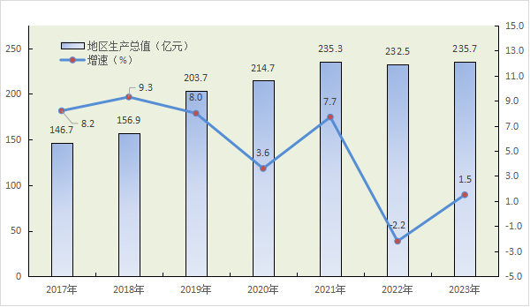
图二 2017-2023年三次产业结构比重
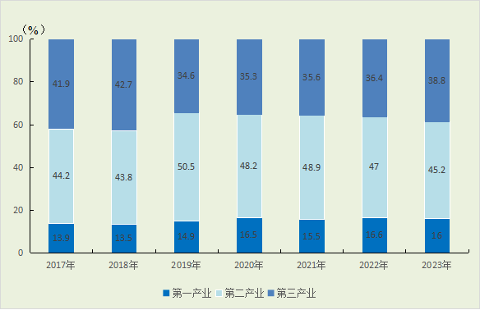
全年民营经济增加值143.6亿元，增长0.9%。其中：第一产业增加值11.9亿元，增长9.3%；第二产业增加值86.4亿元，下降0.6%；第三产业增加值45.3亿元，增长1.3%。

二、农业

全年粮食作物播种面积16733.2公顷，比上年减少165.8公顷。其中：玉米3846.2公顷，比上年增加29.3公顷；小麦106.0公顷，比上年增加0.3公顷；水稻10002.4公顷，比上年减少105.0公顷。油料作物播种面积7414.8公顷，比上年减少36.5公顷；蔬菜播种面积7279.4公顷，比上年减少221.5公顷。
全年粮食产量114035.0吨，比上年增产2.0%。其中水稻产量80388.9吨，增减1.58%；小麦产量407.4吨，增产5.9%；玉米产量23210.0 吨，增产5.02%。经济作物中，油料产量15950吨，增产2.0%；烟叶产量113.5吨；蔬菜产量144124吨；茶叶产量12227吨；园林水果产量12239吨。
全年出栏肉猪21.3万头，比上年增长2.3%；生猪存栏13.5万头，比上年下降11.8%。全年肉类总产量25372.7吨，比上年增长0.02%。猪肉产量15718.3吨,增长0.3%，占肉类总产量比重为61.9%。牛、羊肉产量306.6吨，增长1.29%，占肉类总产量的比重1.2%。禽肉产量8797.9吨，下降0.3%；禽蛋产量28131.0吨，增长7.4%；牛奶产量594.1吨，增长2.6%。
全年水产品产量3536吨，比上年增长4.0%。森林面积32801.6公顷，森林覆盖率43.8%，比上年提高0.5个百分点。

三、工业和建筑业

全年实现全部工业增加值95.8亿元，下降3.6%，占全县GDP的40.6%。
年末纳入月度统计的规模以上工业企业139户，规模以上工业企业增加值比上年下降11.6%。
图三 2017-2023年规模以上工业增加值增速
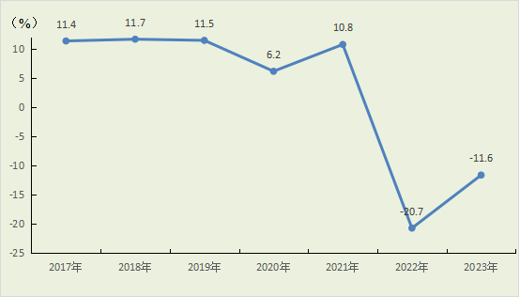
在规模以上工业企业中，按登记注册类型分组，内资企业个数占规模以上工业的比重为99.3%，外商及港澳台商投资企业个数占0.7%。内资企业中，国有企业个数占全部规模以上工业的比重为0.7%；有限责任公司企业个数占84.2%；私营企业个数占14.4%。非公有制企业个数占规模以上工业企业的99.3%。
全年规模以上工业企业实现主营业务收入190.5亿元，比上年下降15.3%；实现利税总额12.1亿元，比上年下降16.8%；实现利润总额7.7亿元，比上年上升13.1%；产品销售率97.5%；总资产贡献率9.1%，比上年下降0.5个百分点；资产负债率67.3%，比上年下降2个百分点；成本费用利润率4.2%，比上年上升1.1个百分点；流动资金周转率2次，低于去年1次。
全年规模以上工业企业水泥产量15.9万吨，同比下降17.4%；陶瓷砖产量3.3亿平方米，同比下降15%；铝型材产量3.3万吨，同比增长17.7%；机制纸及纸板产量8.7万吨，同比下降14.7%。
全年建筑业增加值10.9亿元，比上年下降3%。年末统计库内具有资质等级建筑企业23户。年末施工总承包和专业承包建筑企业23户。房屋建筑施工面积104.1万平方米。
全年规模以上工业用电量140121万千瓦小时，比上年增长3.5%。全年规模以上工业企业综合能源消费量127.9万吨标准煤，比上年增长9.1%。
四、固定资产投资

全年固定资产投资可比增速-28.9%。其中，民间投资下降57.1%，总量占全社会固定资产投资的26.4%。

图四 2017-2023年固定资产投资增速
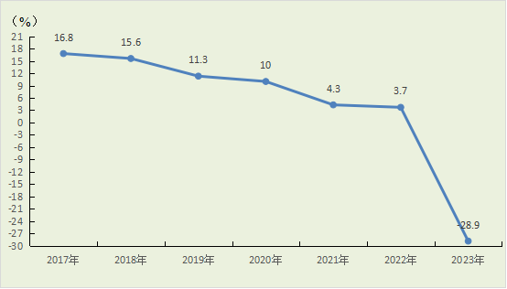
全年房地产开发投资比上年下降24.7%。商品房施工面积84.4万平方米，下降7.2%，其中住宅面积64.6万平方米，下降11.1%；新开工面积17.6万平方米，下降31.4%。商品房竣工面积0万平方米，其中：住宅竣工面积0万平方米。

五、国内贸易及旅游

全年实现社会消费品零售总额97.8亿元，比上年增长7%。年末纳入月报统计的限额以上企业(单位)79户，全年实现消费品零售额17.3亿元，比上年下降3.9%。

图五 2017-2023年社会消费品零售总额及增速
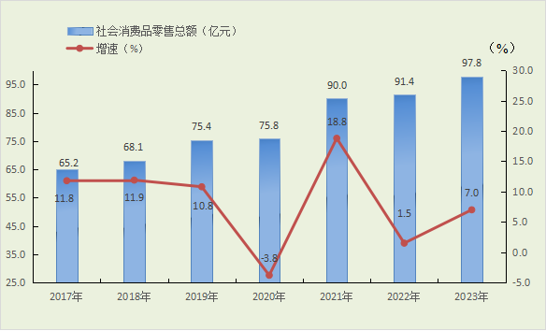
分行业看，批发业零售总额15.8亿元，比上年增长5.8%；零售业零售总额65.7亿元，增长4.9%；住宿业零售总额2.3亿元，增长4.7%；餐饮业零售总额13.9亿元，增长20.6%。
分地域看，城镇市场消费品零售额61.7亿元，比上年增长6.7%；乡村市场消费品零售额36.1亿元，比上年增长7.6%。
分消费类型看，商品零售额81.6亿元，增长5%；餐饮收入额16.2亿元，增长18.3%。
限额以上企业（单位）商品零售额17.3亿元，比上年下降3.9%。其中，粮油、食品、饮料、烟酒类零售额增长7.1%，服装、鞋帽、针纺织品类增长4.6%，化妆品类增长0.3%，金银珠宝类下降15.3%，日用品类增长28.4%，家用电器和音像器材类增长3.6%，中西药品类下降37%，文化办公用品类下降9.3%，汽车类下降3%，石油及制品类下降9.3%。

六、交通、通信和邮电

全年交通运输、仓储和邮政业增加值比上年增长6.8%。
年末全县境内公路里程1344.56公里，其中，等级公路里程1344.56公里，高速公路46.41公里。
全年公路货运周转量321609万吨公里，增长20.5%；公路客运周转量3096万人公里，下降29.3%；水运货物周转量22468万吨公里，比上年增长14.1%。
年末，全县公交车路数共17路；全县民用汽车拥有量65282辆，比上年增加3305辆，增长5.3%。
实现电信业务总量2.9亿元，比上年下降0.5%。

七、财政和金融

2023年，地方一般公共预算收入127064万元，同口径增速49.9%。地方一般公共预算收入中，税收收入53175万元，同口径增速16.3%。
地方一般公共预算支出270801万元，同口径增速31.5%。其中，一般公共服务支出18285万元，同口径增速-0.04%；公共安全支出10526万元，同口径增速-2.6%；科学技术支出965万元，同口径增速30.6%；教育支出42375万元，同口径增速2.2%；卫生健康支出19906万元，同口径增速30.4%；社会保障和就业支出28695万元，同口径增速9.6%；节能环保支出2643万元，同口径增速133.3%；城乡社区支事务出32489万元，同口径增速529.9%。
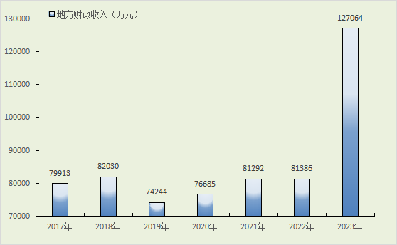
图六 2017-2023年地方一般公共预算收入
年末，全县金融机构各项存款余额371.4亿元，比上年末增长11.5%，其中：住户存款余额336亿元，增长11.7%。各项贷款余额225.6亿元，比上年增长19.3%,其中：住户贷款余额78.3亿元，增长6.7%。

八、教育、科学技术和卫生事业

2023年，全县共有小学16所，在校小学生15053人；小学专任教师899人，学龄儿童入学率100%。幼儿园47所，在园幼儿6330人。普通中学15所，在校学生9637人，普通中学专任教师825人。中等职业技术学校1所，在校学生1562人。
年末，全县共有卫生机构301个，其中，医院7个，卫生院7个，妇幼保健院1个，疾病预防控制中心1个。卫生技术人员2109人，其中，执业（助理）医师医师763人，注册护师、护士1043人。年末卫生机构实有床位2321张，其中，医院1841张，卫生院376张。产孕妇住院分娩比例达到100%，婴儿死亡率1.52‰，比上年下降1.23个千分点；5岁以下儿童死亡率2.28‰，比上年下降2.52个千分点。

九、人口、人民生活和社会保障

截止2023年11月30日，全县总户数121115户,年末户籍人口336027人，其中乡村人口196050人，城镇人口139977人，男性人口168811人，女性人口167216人，男女性别比为101%。年末全县常住人口29.9万人，其中：城镇常住人口14.9万人。城镇化率为49.67%，比上年提高1.5个百分点。
全体居民人均可支配收入比上年增长3.2%。
全年城镇居民人均可支配收入比上年增长4.5%。其中，工资性收入增长4.6%；经营净收入增长4.6%；财产净收入增长3.9%；转移净收增长4.3%。人均消费支出增长4.3%。其中，食品烟酒支出增长11.3%，衣着支出增长1.2%，居住支出下降11.2%，生活用品及服务支出增长5.2%，交通通信支出增长0.7%，教育文化娱乐支出增长1.9%，医疗保健支出增长9%。
图七 2017-2023年城镇居民人均可支配收入及增速
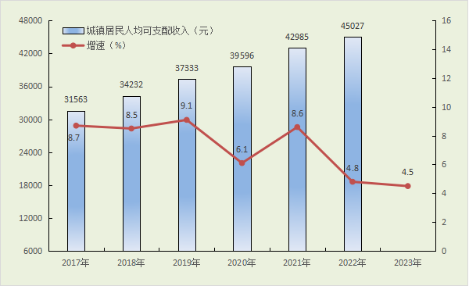
农村居民人均可支配收入比上年增长7.8%。其中，工资性收入增长7.9%；经营性净收入增长7.3%；财产性净收入增长7.9%；转移性净收入增长8.3%。人均消费支出增长7.2%。其中，食品烟酒支出增长22.1%，衣着支出增长28.6%，居住支出增长10.8%，生活用品及服务支出下降4.2%，交通通信支出下降17.9%，教育文化娱乐支出下降12.6%，医疗保健支出增长35.7%。

图八 2017-2023年农村居民人均可支配收增速
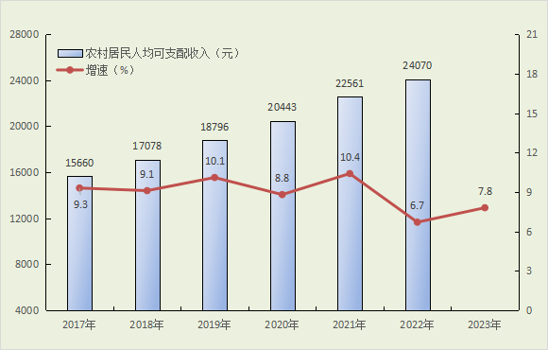
图九 2017-2023年年末常住人口
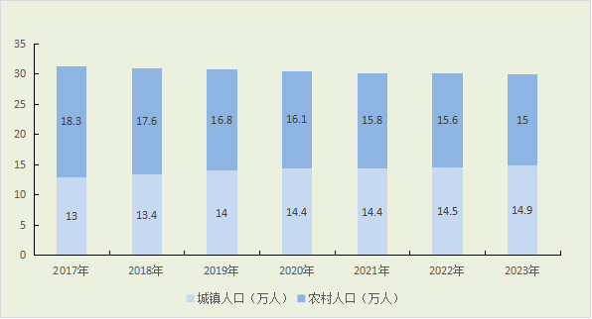
全年参加企业基本养老保险职工人数52840人，比上年增长75人，参加城乡居民基本养老保险人数142095人，比上年减少1519人；参加工伤保险人数27845人，比上年增长192人；参加城镇职工基本医疗保险人数31675人，比上年增长1107人；参加城乡基本医疗保险人数263627人，比上年减少12260人；参加失业保险人数18029人，比上年增长793人。
年末，全县社会福利院1个，社会福利院床位数544张；城乡养老机构11个，城乡养老机构床位数1364张。年末纳入城镇居民最低生活保障人数283人，农村居民最低生活保障人数4844人，农村特困人员人数783人。

注：1.公报中各项数据为初步统计数，正式数据以《夹江统计年鉴2024》为准。
2.公报中地区生产总值及增加值指标绝对数按当年价格计算，增长速度按可比价格计算。
3.因住户调查大样本轮换后，数据衔接存在较大困难，且撤乡并镇后城乡属性变化较大，故省调查总队不公布市（州）、区（县）城乡居民2023年城乡居民收入总量。
4.2022年5月起，地方一般公共预算收入增速变更为同口径增速。

